Cimetière d'Ixelles : superbe appartement 1 chambre

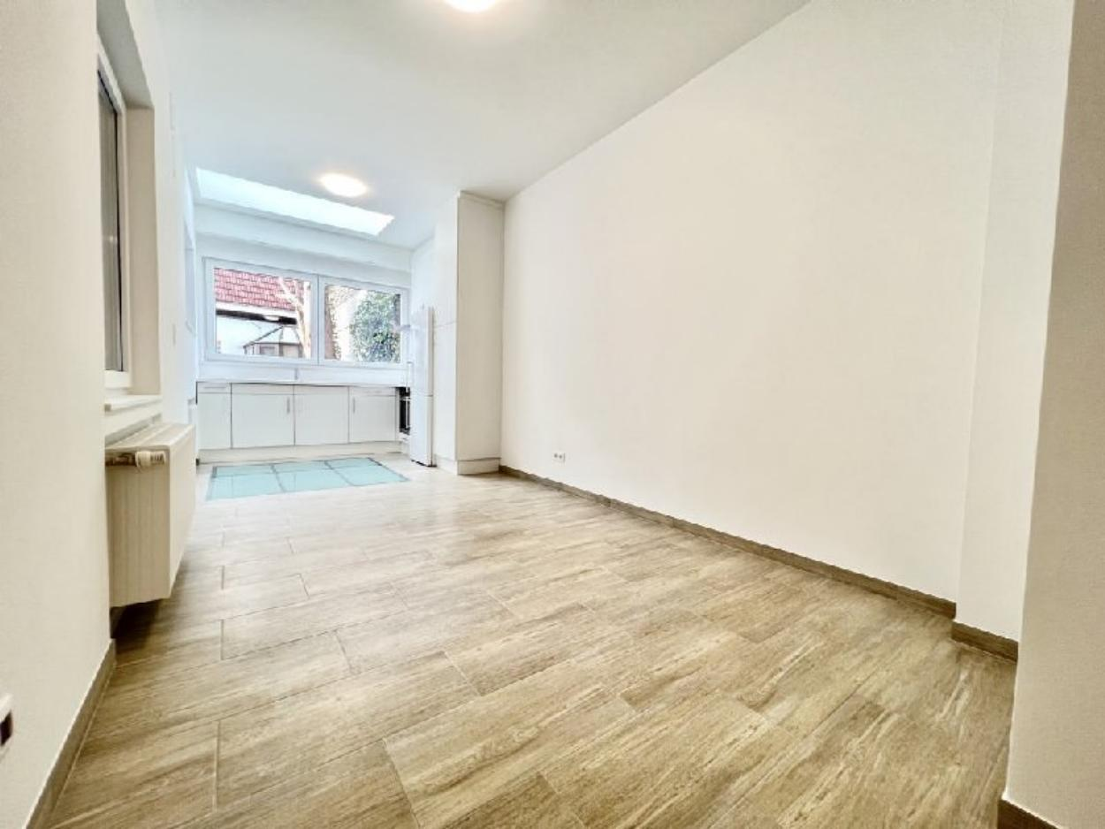

Ixelles (réf 2481 B) :

Situé à proximité de la gare d'Etterbeek et des commerces, nous vous proposons ce superbe duplex 1 chambre totalement remis à neuf en 2022. Première occupation depuis la fin des travaux ! L'appartement se compose de la manière suivante : séjour avec coin salon/salle à manger et cuisine équipée. A l'étage inférieur se trouve une grande salle de douche (douche à l'italienne, meuble lavabo, wc et raccords pour machine-à-laver et sèche linge) ainsi qu'une grande chambre. Libre immédiatement ! Qu'attendez-vous pour visiter ?

Infos & Visites Century 21 Boondael 02/660.21.21
OU dylan@century21boondael.be

Loyer : 950€ + 25 € de charges (povision d'eau froide
et entretien des communs)

Rue du Printemps, 20 à 1050 Ixelles

Informations générales :

- Type d'appartement : dupex (RDC et sous-sol)
- Nombre de chambre : 1
- Nombre de salle de bains : 1
- Type de cuisine : Equipée et aménagée
- Type de chauffage : Chaudière individuelle au gaz
- Année de rénovation : 2022

Surfaces :

- Surface habitable : 60 m²

Photos :
